情報解禁日： 解禁済み
発売元：株式会社コスパ
ブランド：COSPA（コスパ）
―――――――――――――――――――――――――――
『グリッドマン ユニバース』
©円谷プロ ©2023 TRIGGER・雨宮哲／「劇場版グリッドマンユニバース」製作委員会
―――――――――――――――――――――――――――

劇場公開『グリッドマン ユニバース』限定Tシャツ付き前売り券の発売が決定！2023年1月27日（金）12時よりコスパ／ジーストアで予約開始！【株式会社コスパ】


公式キャラクターコスチュームやアパレル・グッズの企画、開発、製造を行う株式会社コスパ（本社：東京都渋谷区、社長：松永芳幸）は、『グリッドマン ユニバース』限定Tシャツ付き前売り券の予約販売を行うことを発表いたします。
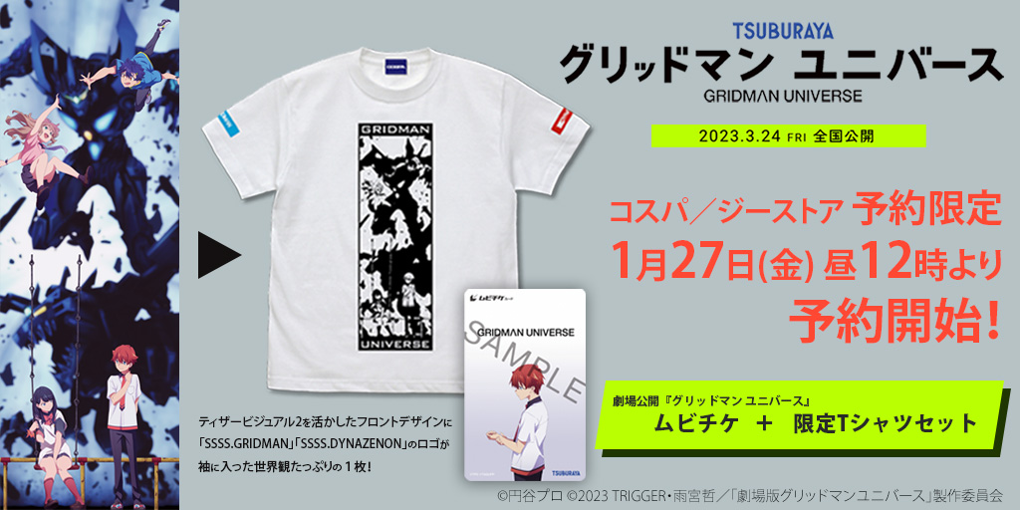

劇場で2023年3月24日（金）より全国公開を予定している『グリッドマン ユニバース』。

1993年の特撮ドラマ『電光超人グリッドマン』を原典に据え、2018年に円谷プロダクションとアニメ制作会社TRIGGERがタッグを組んでTVアニメ化された『SSSS.GRIDMAN』とその『SSSS.GRIDMAN』の流れを汲む新作アニメーションとして『SSSS.DYNAZENON』が2021年にTVアニメとして放送されました。

『グリッドマン ユニバース』はこの2作品『SSSS.GRIDMAN』と『SSSS.DYNAZENON』のクロスオーバー作品でグリッドマン初の劇場映画となります。

その公開を記念して、コスパ／ジーストアでの予約でしか手に入らない「限定Tシャツ付き前売り券」をご用意しました。このTシャツを着て、是非劇場へお越しください！

本商品は、2023年1月27日（金）12時より予約受付を開始いたします。

―――――――――――――――――――――――――――
商品詳細
―――――――――――――――――――――――――――
■商品名：グリッドマン ユニバースTシャツ付き 「グリッドマン ユニバース」前売り券
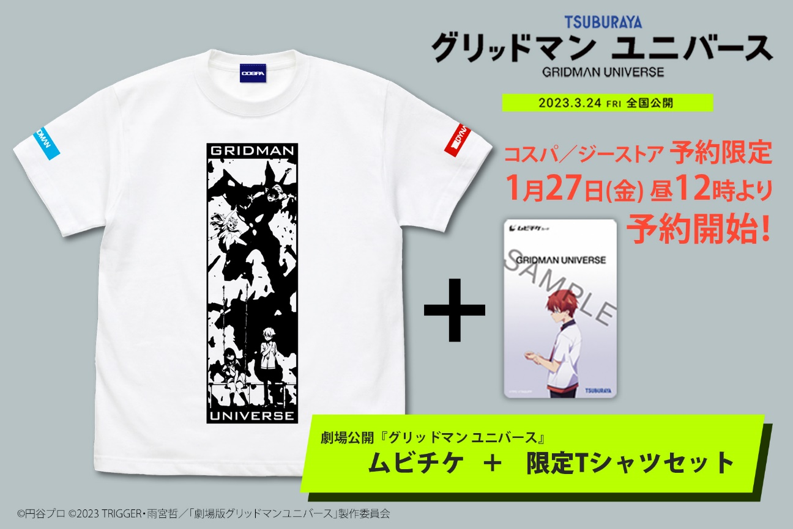
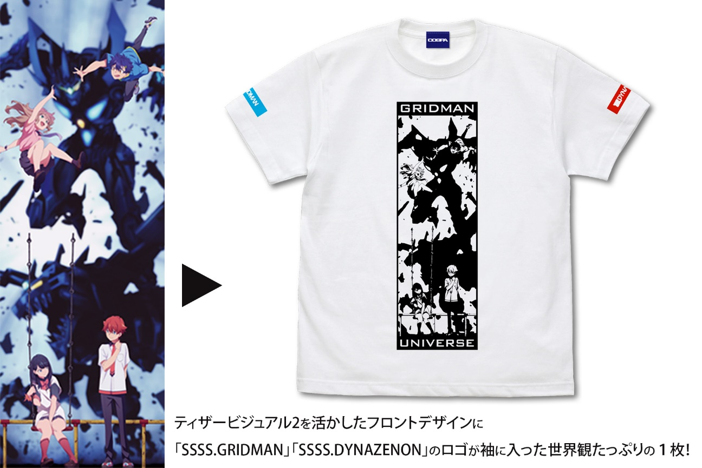
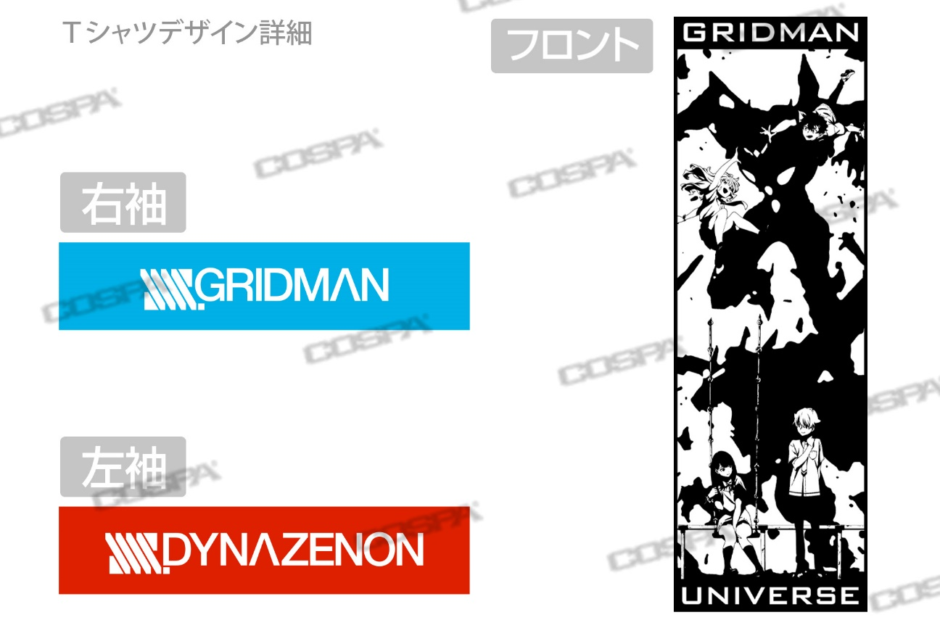

▼商品・予約についての詳細はこちら！
https://cospa.co.jp/event/id/23831
販売価格：4,800円（税込）

Tシャツ詳細（サイズ：S/M/L/XL 材質：綿100％）

―――――――――――――――――――――――――――
| 予約受付開始日時

2023年1月27日（金）12：00～

―――――――――――――――――――――――――――
| 予約対象店舗／受付終了日時

▽通販予約▽

■コスパWEB通販
https://cospa.co.jp/detail/id/00000120373
・クレジットカード決済：2023年2月20日（月）午前8：00まで
・コンビニ、ペイジー、電子マネー決済：2023年2月10日（金）正午12：00まで

■ジーストア・ドット・コム
https://www.geestore.com/detail/id/00000120373
・クレジットカード決済：2023年2月20日（月）午前8：00まで
・コンビニ、ペイジー、電子マネー決済：2023年2月10日（金）正午12：00まで

▽店頭予約▽

■コスパオフィシャルショップ実店舗
https://www.cospa.com/event/id/19660
・2023年2月19日（日）まで

■コスパ・デポ 一部店舗
・2023年2月16日（木）まで

―――――――――――――――――――――――――――
| 商品お届け時期

2023年3月中旬

―――――――――――――――――――――――――――
| 商品に関する詳細、お問合せ先

・コスパポータルサイト https://www.cospa.com/
・お問合せ先 https://www.cospa.com/inquiry （お問合せフォーム）

※原則として予約分以外の在庫はございませんので、ご注意ください。
※商品の写真および画像はイメージです。実際の商品とは異なる場合があります。
※商品は素材（生地等）・仕様が予告なく変更いたします。

発売元：株式会社コスパ
ブランド：コスパ

（C）円谷プロ （C）2023 TRIGGER・雨宮哲／「劇場版グリッドマンユニバース」製作委員会

※商品の写真および画像はイメージです。実際の商品とは異なる場合があります。
※商品は素材（生地等）・仕様が予告なく変更いたします。
※画像・テキストの無断転載、及びそれに準ずる行為を一切禁止致します。
■商品に関する詳細、お問合せ先
コスパ公式サイト https://www.cospa.com/
お問合せ先 https://www.cospa.com/inquiry （お問合せフォーム）

以上です。

本リリースに関しまして、何かご不明な点等ございます場合は、
お手数をお掛け致しますが、コスパグループ知財開発部
プロモーション戦略チーム 牧野まで、ご一報頂けますよう、お願い申し上げます。

